Mini-gestionnaire de tâches (ToDo List)
Rapport de projet – TP01 Développement d’applications natives

Nom : Simon-Pier Larouche
Cours : 420-CP5-GA

Table des matières
1. Introduction 3
2. Objectifs 3
3. Contexte et justification 3
4. Spécifications fonctionnelles 3
5. Cahier des charges technique 3
6. Architecture logicielle 3
7. Modèle de données et script SQL 4
8. Diagramme de classes 5
9. Interface utilisateur 5
10. Guide d’utilisation 6
9. Implémentation du pom.xml et des plugins Maven 7
Gestion des dépendances 7
11. Conclusion 8
Script SQL 9

1. Introduction
Ce document présente le mini-gestionnaire de tâches développé en Java (Swing) avec persistance en base de données. L’application permet d’ajouter, afficher, modifier et supprimer des tâches, ainsi que de gérer leur état d’avancement.

2. Objectifs
Les objectifs du projet sont :
- Permettre à l’utilisateur de créer une liste de tâches à réaliser.
- Permettre le suivi de l’état d’avancement.
- Afficher les tâches de manière claire et structurée dans une interface Swing.
- Assurer la persistance des données dans une base de données.

3. Contexte et justification
Dans un contexte d’organisation personnelle, une ToDo List simple évite la gestion manuelle et réduit les oublis. Le TP vise aussi à pratiquer Swing, la gestion d’événements, l’architecture du code (DAO / modèle / UI) et la connexion BD.

4. Spécifications fonctionnelles
Fonctionnalités principales couvertes par l’application :
- Ajout d’une tâche (titre, description, priorité, état, date limite).
- Modification d’une tâche existante après sélection.
- Suppression d’une tâche avec confirmation.
- Gestion de l’état d’avancement (TODO, IN_PROGRESS, DONE).

5. Cahier des charges technique
Technologies et choix :
- Langage : Java
- UI : Swing (JFrame, JPanel, JTable, menus)
- Accès aux données : JDBC + pattern DAO
- Base de données : MariaDB (Online) et H2 (Local, mode MySQL) selon un choix au démarrage
- Outils : IntelliJ IDEA + GitHub (dépôt du TP)

6. Architecture logicielle
L’application suit une séparation simple :
• model : objets métier (Task)
• dao : accès BD (TaskDao)
• ui : interface Swing (MainFrame, TaskFormPanel, TaskTablePanel)
• config : configuration DB et initialisation du schéma (AppConfig, DbMode, DatabaseConnection, SchemaInitializer)
• main : point d’entrée (Main)

7. Modèle de données et script SQL
La base de données contient une seule table principale, task, qui stocke les informations d’une tâche de la ToDo List.
Champs et contraintes :
- id : identifiant unique (AUTO_INCREMENT, clé primaire).
- title : titre obligatoire de la tâche (VARCHAR, NOT NULL).
- description : détails optionnels (TEXT).
- priority : priorité (ENUM : LOW, MEDIUM, HIGH).
- status : état d’avancement (ENUM : TODO, IN_PROGRESS, DONE) avec valeur par défaut TODO.
- due_date : date limite obligatoire (DATE, NOT NULL).
- created_at : date/heure de création (TIMESTAMP, DEFAULT CURRENT_TIMESTAMP).
- updated_at : date/heure de dernière modification (TIMESTAMP, mise à jour automatique ON UPDATE).
Jeu de données de test : trois tâches sont insérées pour valider l’affichage, le tri et les opérations CRUD (INSERT/UPDATE/DELETE).

8. Diagramme de classes
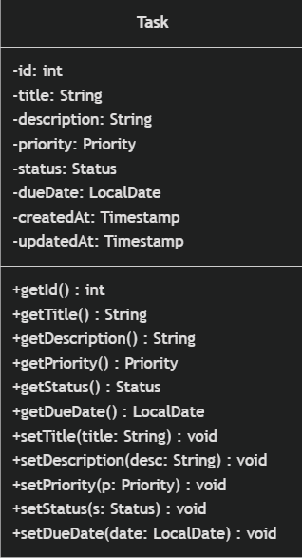

9. Interface utilisateur
L’interface contient :
- Une fenêtre principale (MainFrame).
- Un formulaire de saisie (TaskFormPanel) avec boutons Ajouter/Modifier/Supprimer/Vider.
- Un tableau d’affichage (TaskTablePanel) avec sélection d’une ligne pour pré-remplir le formulaire.
- Des menus (Fichier, Édition, Aide).
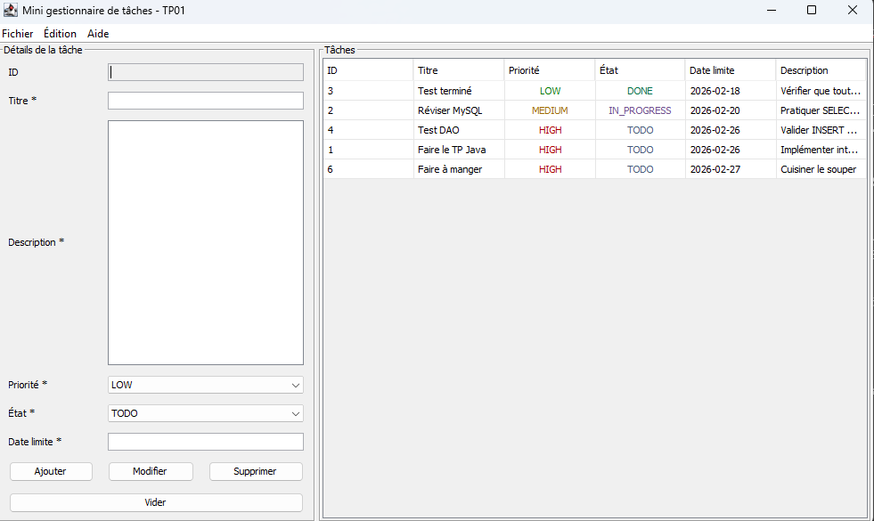

10. Guide d’utilisation
1) Au lancement, choisir le mode de connexion (Online MariaDB ou Local H2).
2) Remplir le formulaire (Titre, Description, Priorité, État, Date limite).
3) Cliquer sur Ajouter pour enregistrer la tâche.
4) Cliquer sur une ligne du tableau pour charger la tâche, modifier et cliquer Modifier.
5) Cliquer Supprimer pour retirer la tâche (une confirmation est affichée).
6) Menu Fichier > Rafraîchir pour recharger les données.

9. Implémentation du pom.xml et des plugins Maven
Le projet est géré à l’aide de Maven, un outil d’automatisation de construction qui permet de standardiser la compilation, la gestion des dépendances et l’exécution de l’application. Le fichier pom.xml constitue le cœur de la configuration du projet.
Structure générale du pom.xml
Le pom.xml définit :
- Les informations générales du projet (groupId, artifactId, version)
- La version de Java utilisée pour la compilation
- Les dépendances nécessaires à l’application
- Les plugins responsables du cycle de vie de build
Dans ce projet, Maven permet notamment de :
- Compiler le code Java
- Gérer automatiquement les bibliothèques externes (MariaDB JDBC, H2, etc.)
- Lancer l’application via une commande standardisée
- Intégrer des outils de vérification de qualité du code

Gestion des dépendances
Les dépendances sont déclarées dans la section <dependencies> du pom.xml.
Elles incluent notamment :
- Driver MariaDB JDBC : pour la connexion à la base de données en mode Online.
- H2 Database : pour le mode Local.
- Éventuellement des dépendances liées à JavaFX ou à d’autres bibliothèques si utilisées.
Maven télécharge automatiquement ces bibliothèques depuis un dépôt central et les intègre au classpath du projet, ce qui évite toute gestion manuelle de fichiers .jar.

11. Conclusion
Le TP a permis de réaliser une application Swing complète avec persistance en base de données. Les fonctionnalités d’ajout, affichage, modification, suppression et gestion d’état sont intégrées, avec une architecture simple et lisible (model/dao/ui/config).

Script SQL
CREATE DATABASE IF NOT EXISTS dan_tp01_simon
CHARACTER SET utf8mb4
COLLATE utf8mb4_unicode_ci;
USE dan_tp01_simon;
DROP TABLE IF EXISTS task;
CREATE TABLE task (
id INT AUTO_INCREMENT PRIMARY KEY,
title VARCHAR(255) NOT NULL,
description TEXT,
priority ENUM('LOW', 'MEDIUM', 'HIGH') NOT NULL,
status ENUM('TODO', 'IN_PROGRESS', 'DONE') DEFAULT 'TODO',
due_date DATE NOT NULL,
created_at TIMESTAMP DEFAULT CURRENT_TIMESTAMP,
updated_at TIMESTAMP DEFAULT CURRENT_TIMESTAMP
ON UPDATE CURRENT_TIMESTAMP
);
INSERT INTO task (title, description, priority, status, due_date)
VALUES
('Faire le TP Java', 'Implémenter interface Swing + JDBC', 'HIGH', 'TODO', '2026-02-26'),
('Réviser MySQL', 'Pratiquer SELECT, INSERT, UPDATE, DELETE', 'MEDIUM', 'IN_PROGRESS', '2026-02-20'),
('Test terminé', 'Vérifier que tout fonctionne', 'LOW', 'DONE', '2026-02-18');

